欧盟电池法规信息
R03P碳性锌-二氧化锰电池 (不可充电)

R03P碳性锌-二氧化锰电池 (不可充电)符合(EU) 2023/1542法规
制造商: 深圳市德安达科技有限公司

1、 R03P碳性锌-二氧化锰电池 一般信息

电池名称：R03P碳性锌-二氧化锰电池 (不可充电)

类别：便携式电池

化学体系：锌-二氧化锰

型号：AAA R03P

标称电压：1.5V

保质期：正常存储条件3～4年。

原产国：中国

近似重量：6.8±0.3g (仅供参考)

商标/品牌：德安达DEANDA

有效日期：一般印在电池本体上：月-年
例如：EXP:12-2029，表示有效期到2029年12月 。

2、制造商

制造商名称：深圳市德安达科技有限公司

地址：中国广东省惠州市惠城区小金口大树岭湖美街69号

邮政编码：516023

网站:http://www.szdeanda.com

电子邮件:xiajh@desaypow.com

3、欧洲授权代表

代表:Apex CE Specialists GmbH
地址:Grafenberger Allee 277, 40237 Düsseldorf, DE
联系人:Wells Yan
邮政编码:40237
电子邮件:Info@apex-ce.com
电话:+49 21312066043

4、 电池特性数据：
（1）、容量：400mAh、 0.60Wh、 25小时
（2）、容量测试条件: 75Ω 4h/d放电至0.9V 20±2℃
（3）、收音机/时钟应用时长25小时
5、有害物质合规声明

本产品符合欧盟法规 (EU) 2023/1542 附录 I 规定的重金属浓度限值：
汞 (Hg):≤ 0.0005% 重量百分比
镉 (Cd):≤ 0.002% 重量百分比（仅便携式电池）
铅 (Pb):≤ 0.01% 重量百分比 （仅便携式电池）;
本产品符合 REACH 法规 (EC) 1907/2006 附录 XVII 的适用限制。

本产品符合 EU POPs 法规 (EU) 2019/1021。

本产品不含有超过0.1%重量比的REACH高关注物质候选清单（SVHC）中的任何物质。

6、可用灭火剂
大量水、干粉或二氧化碳

7、关键原材料
锌、二氧化锰、石墨

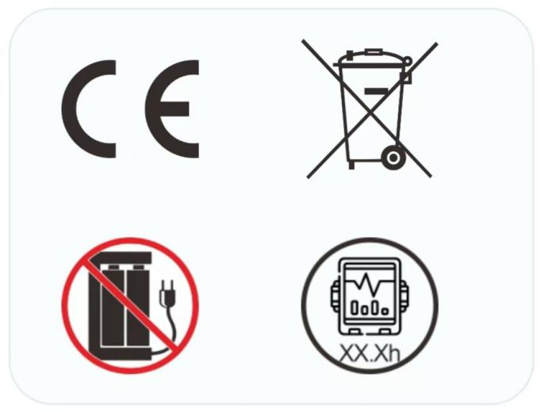
8、标志

9、 电池警告 -
请将电池放在儿童接触不到的地方 -

吞食可能导致化学灼伤、软组织穿孔甚至死亡，吞食后2小时内可能发生严重烧伤，请立即就医。

警告与注意事项

- ⚠ 警告：

由于电池不可充电，如果尝试充电，可能导致电解液泄漏或损坏设备。

电池安装时，其 '+' 和 '-' 极性必须正确，否则可能导致电池被充电或过度放电。

禁止短路、加热、投入火中或拆解电池。

禁止强制放电，这会导致内部气体过量产生，可能导致鼓胀、漏液和爆炸。

新旧电池不得混用；更换电池时，建议同时更换为相同品牌型号的所有电池。

耗尽的电池应从电池仓中取出，以防止过放电，导致漏液和设备损坏。

禁止直接焊接，这会损坏电池。

请将电池放在儿童接触不到的地方，以防误吞；如发生意外，请立即就医。

请勿拆解或使电池变形。

请勿将电池与金属物品（如钥匙、硬币）一起存放或携带，以免短路。

请勿将电池浸入水中或置于高湿度环境中。

请勿尝试改装或直接焊接电池。

若电池发生泄漏，避免接触皮肤和眼睛。如不慎接触，立即用大量清水冲洗并就医。

11、 注意

如果电池漏液且材料接触到眼睛，立即用流动水冲洗至少15分钟，并立即咨询眼科医生。

如果在使用/储存过程中电池发出异味、发热、变色、变形或出现任何异常现象，请立即从设备中取出电池并妥善处置。

请勿混用不同类型、不同品牌或容量差异较大的电池。

避免将电池暴露在极端高温下（例如阳光直射、散热器旁）。

12、 一次性原电池废弃物预防和管理信息

根据欧盟电池指令和废物框架指令的要求，对于在欧盟成员国境内供应的一次性（不可充电）原电池，生产商或其授权的生产者责任组织应向最终用户和经销商提供以下信息：

(a) 最终用户在废物预防中的作用

遵循设备制造商的说明正确使用电池。避免在极端温度或高湿度下存放或使用电池。从长期不使用的设备中取出电池，以防止漏液或不必要的放电。一次性电池不可充电，请勿尝试充电，否则可能导致漏液或破裂。当电池耗尽时，鼓励用户将其带到指定的收集点，以实现潜在的材料回收或再循环。

(b) 最终用户在分类收集中的作用（第64条）

最终用户有义务将废弃电池与其他生活垃圾分开。请勿将电池丢弃在未分类的城市垃圾中或乱扔。分类收集有助于进行适当的处理和资源回收（例如锌、锰、钢），符合欧盟的环境目标。

(c) 分类收集、回收点、再利用/重新利用准备及处理

废弃电池可通过以下方式回收：零售点的收集箱；市政回收中心；指定的电池收集点。收集的电池将经过分拣、预处理（包括电解液中和）以及材料回收。对于一次性电池，通常不适用再利用或重新利用，但会最大化材料回收。

(d) 处理废弃电池的安全说明

避免将废弃电池与金属物品一起存放，以防短路。如果电池出现泄漏（例如白色或结晶残留物）、变形或过热迹象，请戴上防护手套并单独存放在塑料袋中。切勿将电池投入火中，否则可能导致爆炸或释放有害烟雾。请将电池放在儿童接触不到的地方；如果误吞，请立即就医。

(e) 标签和符号的含义（第13条）
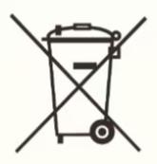

带叉的带轮垃圾桶符号： 表示电池不应与未分类的生活垃圾一起丢弃，必须分类收集。
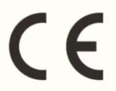

CE标志： 表示电池（或其预期使用的设备）符合适用的欧盟健康、安全和环境保护要求。

请将电池放在儿童接触不到的地方符号： 警告防止误吞或不当操作风险，尤其对儿童。
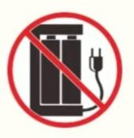

禁止充电符号： 此电池不可充电，尝试充电可能导致漏液或爆炸。

(f) 物质对环境和人体健康的影响

一次性原电池含有多种材料（锌、锰等）。如果处理不当（例如填埋或焚烧），电解液可能泄漏并造成土壤和水污染；重金属可能在环境中积累。吞食电池可能造成伤害；应让儿童远离电池。不当处置会增加环境负担，浪费可回收材料，并可能在废物处理过程中引发火灾或伤害。泄漏的电池可能造成化学灼伤；务必小心处理。

提供此信息是为了支持最终用户负责任地使用和处置电池，符合欧盟废物法规。

13、符合性声明

上述信息符合以下法规：欧洲议会和理事会2023年7月12日关于电池可持续性、安全、标签/信息的第2023/1542号法规 — 经评估，电池符合该法规第6条和第13条的可执行要求。

供应商责任说明： 我们理解，包含该电池的设备的OEM或由OEM在欧洲经济区(EEA)作为替换零件供应的电池，有责任准备DOC和TDC。作为第39条规定的电池供应商，我们将向作为制造商的客户提供本文档中的信息作为支持。

免责声明： 以上内容为德安达根据现有产品特征和欧盟法规要求而提供的信息，内容可能会根据法规要求或产品特性的变更而变更，本公司保留对此内容做任何更改的权利，且无须预先通知。

14、相关文件

符合性声明 (DOC)，符合性技术文档 (TDC)，所有电池清单。

制造商名称：深圳市德安达科技有限公司

地址：中国广东省惠州市惠城区小金口大树岭湖美街69号

电子邮件:xiajh@desaypow.com

